**ПАСПОРТ**

**Воинского захоронения на территории Российской Федерации**

**Российская Федерация**

**страна**

|  |
| --- |
| **445** |

**Государственный учетный номер**

**Кадастровый номер земельного участка:**

**36:25:3700003:192**

1. **Место и дата захоронения** Воронежская область, Рамонский район

д. Медовка, ул. Центральная 21А/1, 1942 год

1. **Вид захоронения** индивидуальная могила, захоронен 1942 год
2. **Размеры захоронения и его состояние** Размер 2,12 х 2,12 м, состояние хорошее
3. **Краткое описание памятника (надгробия),**

**захоронения** на постамент установлен железный памятник в

видеусеченного обелиска с пятиконечной

звездой размером 085 х 1,5 м и прикреплена

табличка из мраморной крошки с надписью.

Огорожен металлической резной оградой

1. **Количество захороненных**

|  |  |  |
| --- | --- | --- |
| **Всего** | **В том числе** | |
| **известных** | **неизвестных** |
| **1** |  | **1** |

1. **Сведения о захороненных**

|  |  |  |  |  |  |  |  |
| --- | --- | --- | --- | --- | --- | --- | --- |
| **№**  **п/п** | **Должность, подразделение/воинская часть** | **Воинское звание** | **Фамилия, имя, отчество (при наличии)** | **Дата рождения** | **Дата гибели (смерти)** | **Место захоронения на кладбище, участке кладбища** | **Откуда перезахоронен** |
| **1** | **2** | **3** | **4** | **5** | **6** | **7** | **8** |
| 1. |  |  | Неизвестный летчик |  | 1942 | Воронежская область, Рамонский район, д.Медовка |  |
|  |  |  |  |  |  |  |  |

1. **Сведения об организациях, осуществляющих шефство над воинским захоронением**

Администрация Новоживотинновского сельского поселения Рамонского муниципального района Воронежской области

1. **Фотоснимок захоронения 9. Схема расположения захоронения**

**Широта: 51.8487 Долгота:** **39.1468**

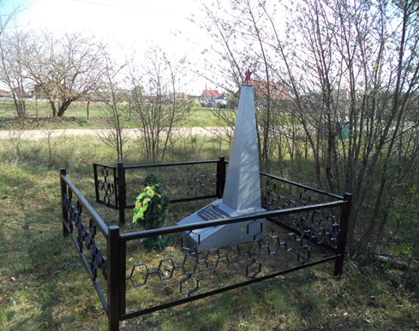 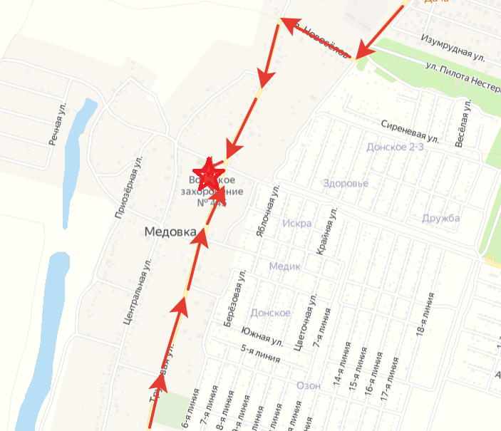

Воронеж

Москва

1. **Дополнительная информация о захоронении**
2. **Представитель органа местного** глава Новоживотинновского сельского  **самоуправления, поставившего воинское** поселения Рамонского муниципального  **захоронение на учет ____________________** района Воронежской области

А.Н. Суворин

Место печати «________»_________________20____год

**Представитель военного комиссариата** военный комиссар Рамонского и

_______________________________ Верхнехавского районов Воронежской

области

В.А. Андреев

Место печати «________»_________________20____год